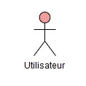
<<include>>
Se connecter
Verifier disponibilité
Réserver
<<include>>
Créer une galerie d’images
Gérer la carte
Gérer les menus
Définir les horaires d’ouverture
<<include>>
Gestion du restaurant
Regarder menu
Regarder carte
S’enregistrer
Se connecter
<<extende>>

